MARQUEURS
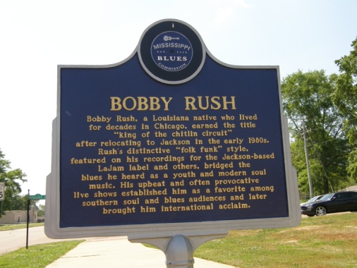
MISSISSIPPI BLUES TRAIL
Au 1er avril 2020
122 villes/204 plaques 157 visitées
Toutes les photos sont originales, prisent lors de nos voyages entre 2006 et 2019

